《网络安全技术》实验

实验 - 了解 DNS 流量

目标

第 1 部分：捕获 DNS 流量

第 2 部分：了解 DNS 查询流量

第 3 部分：了解 DNS 响应流量

背景/场景

Wireshark 是一款开源式数据包捕获和分析工具。Wireshark 能够显示网络协议栈的详细内容。Wireshark 允许

同学们过滤流量，从而进行网络故障排除，调查安全问题和分析网络协议。因为 Wireshark 允许同学们查看数据

包详细信息，所以它可以用作攻击者的侦查跟踪工具。

在本实验中，同学们将在 Windows 系统上安装 Wireshark，并使用 Wireshark 来过滤 DNS 数据包，并查看 DNS

查询和响应数据包的详细信息。

所需资源

1 台接入互联网并安装了 Wireshark 的 Windows PC

第 1 部分： 捕获 DNS 流量

第 1 步： 下载并安装 Wireshark。

a. 为 Windows 安装 Wireshark。

b. Wireshark 可从 [www.wireshark.org](http://www.wireshark.org) 下载。

c. 根据 PC 架构和操作系统选择所需的软件版本。例如，如果使用运行 Windows 的 64 位 PC，则选择

“Windows Installer（64 位）”。

d. 选择后，下载应该就会开始。已下载文件的位置取决于同学们所使用的浏览器和操作系统。对于 Windows 用

户，默认位置是“下载”文件夹。

e. 下载的文件命名为 Wireshark-win64-x.x.x.exe，其中 x 代表版本号。双击文件开始安装过程。

对屏幕上可能显示的任何安全消息做出响应。如果 PC 上已经有一个 Wireshark 的副本，则系统会提示卸载

旧版本，然后安装新版本。建议同学们在安装另一版本之前先删除旧的 Wireshark 版本。点击“是”卸载之

前的 Wireshark 版本。

f. 如果是第一次安装 Wireshark，或者在完成卸载过程后，同学们将导航至 Wireshark 安装向导。点击下一步。

计算机科学与工程学院 网络工程系

第 1 页，共 11 页

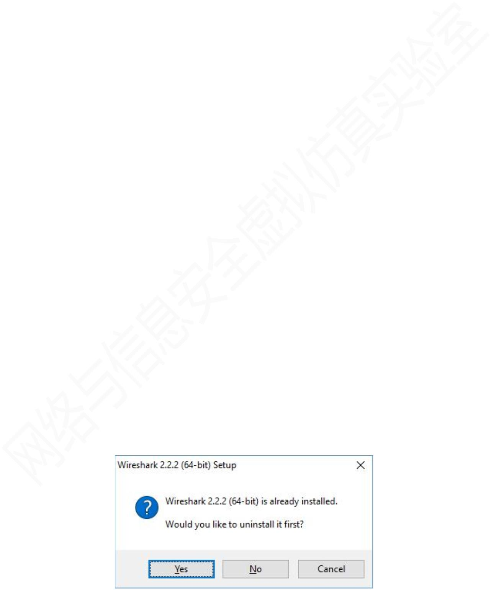

实验 - 了解 DNS 流量

g. 继续完成安装过程。当显示“许可协议”窗口时，点击“我同意”。

h. 保持“选择组件”窗口的默认设置，并点击“下一步”。

i. 选择所需的快捷选项，然后点击“下一步”。

j. 同学们可以更改 Wireshark 的安装位置，但是除非磁盘空间有限，否则建议同学们保持默认位置。点击下一

步继续。

k. 要捕获实时网络数据，必须在 PC 上安装 WinPcap。如果同学们的 PC 上已经安装了 WinPcap，则“安装”

复选框会处于取消选中状态。如果同学们之前安装的 WinPcap 比 Wireshark 附带的版本旧，建议同学们点

击“安装 WinPcap x.x.x（版本号）”复选框以允许安装较新版本。

如果安装 WinPcap，请完成 WinPcap 安装向导，并在必要时接受许可协议。点击下一步继续。

计算机科学与工程学院 网络工程系

第 2 页，共 11 页

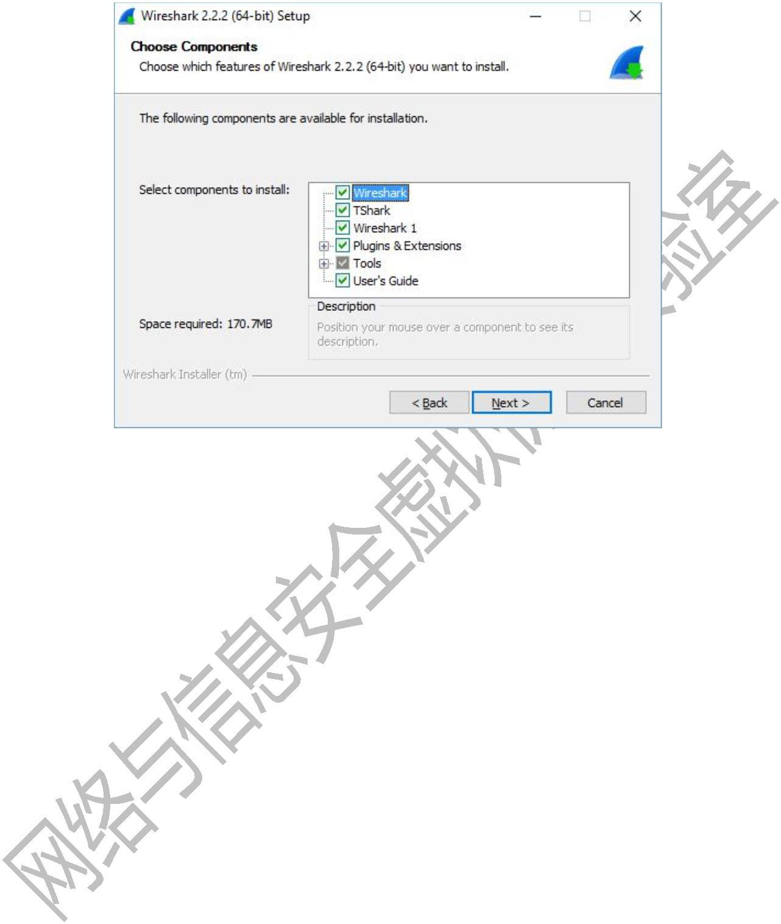

实验 - 了解 DNS 流量

l. 请勿安装用于捕获正常流量的 USBPcap。请勿选中安装 USBPcap 的复选框。USBPcap 是实验性产品，

它可能会导致同学们的 PC 出现 USB 问题。点击安装继续。

m. Wireshark 开始安装其文件，而且会出现一个独立窗口，显示安装状态。安装完成后，点击“下一步”。

n. 点击“完成”完成 Wireshark 安装过程。如有必要，重新启动计算机。

第 2 步： 捕获 DNS 流量。

a. 点击开始并搜索 Wireshark。打开 Wireshark 并通过双击有流量的网络接口来开始 Wireshark 捕获。在本

例中，以太网是有流量的网络接口。

b. 点击开始并搜索命令提示符。打开命令提示符。

计算机科学与工程学院 网络工程系

第 3 页，共 11 页

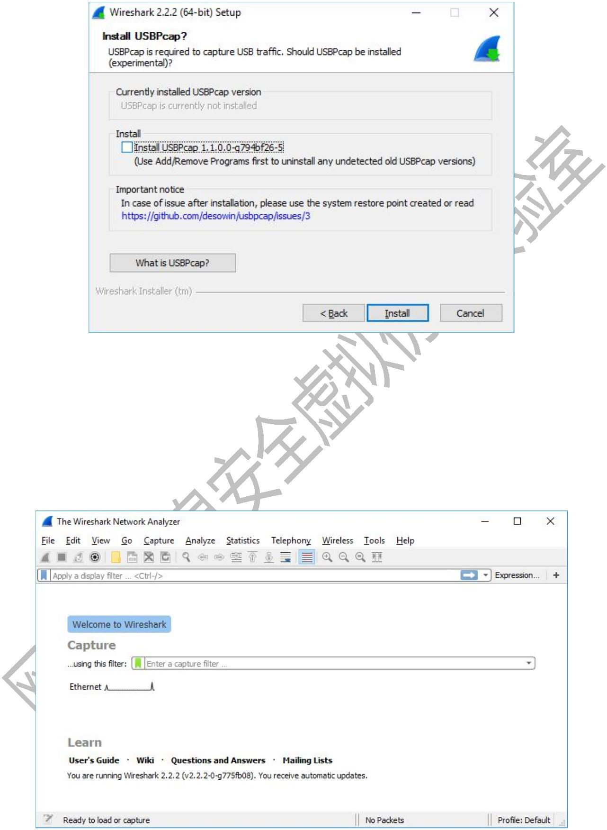

实验 - 了解 DNS 流量

c. 在命令提示符后，键入 ipconfig /flushdns 并按 Enter 键清除 DNS 缓存。

d. 键入 nslookup，然后按 Enter 键进入交互模式。

e. 输入网站的域名。本例中使用的域名为 [www.cisco.com](http://www.cisco.com)。

f. 完成后键入 exit。关闭命令提示符。

g. 点击停止捕获数据包以停止 Wireshark 捕获。

计算机科学与工程学院 网络工程系

第 4 页，共 11 页

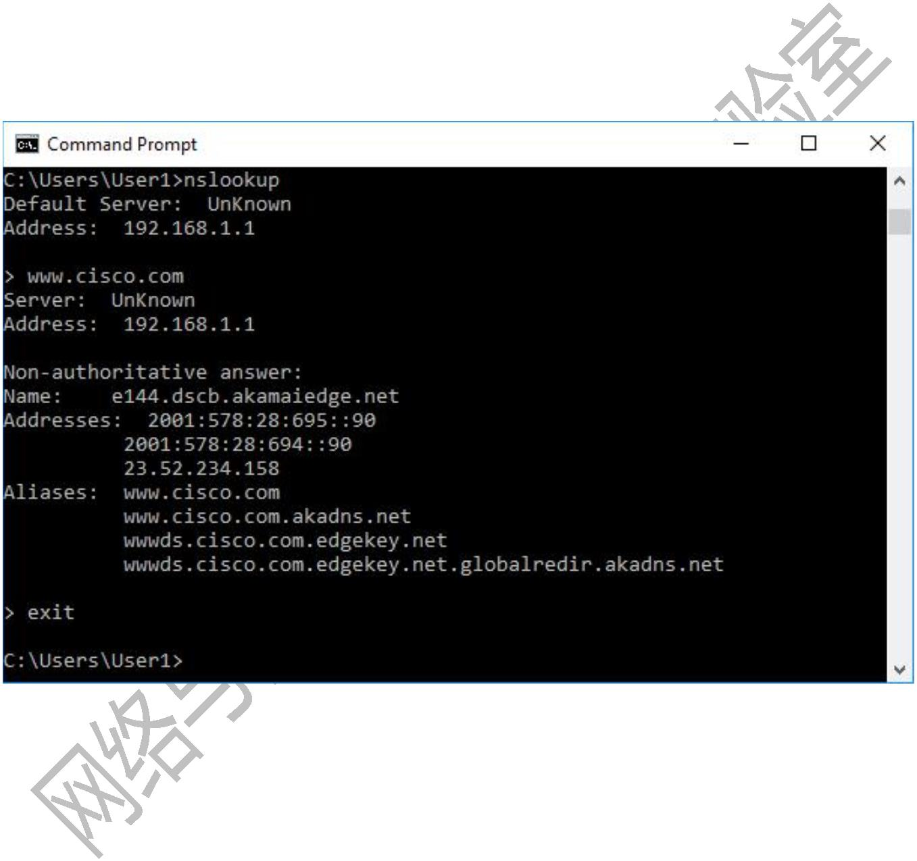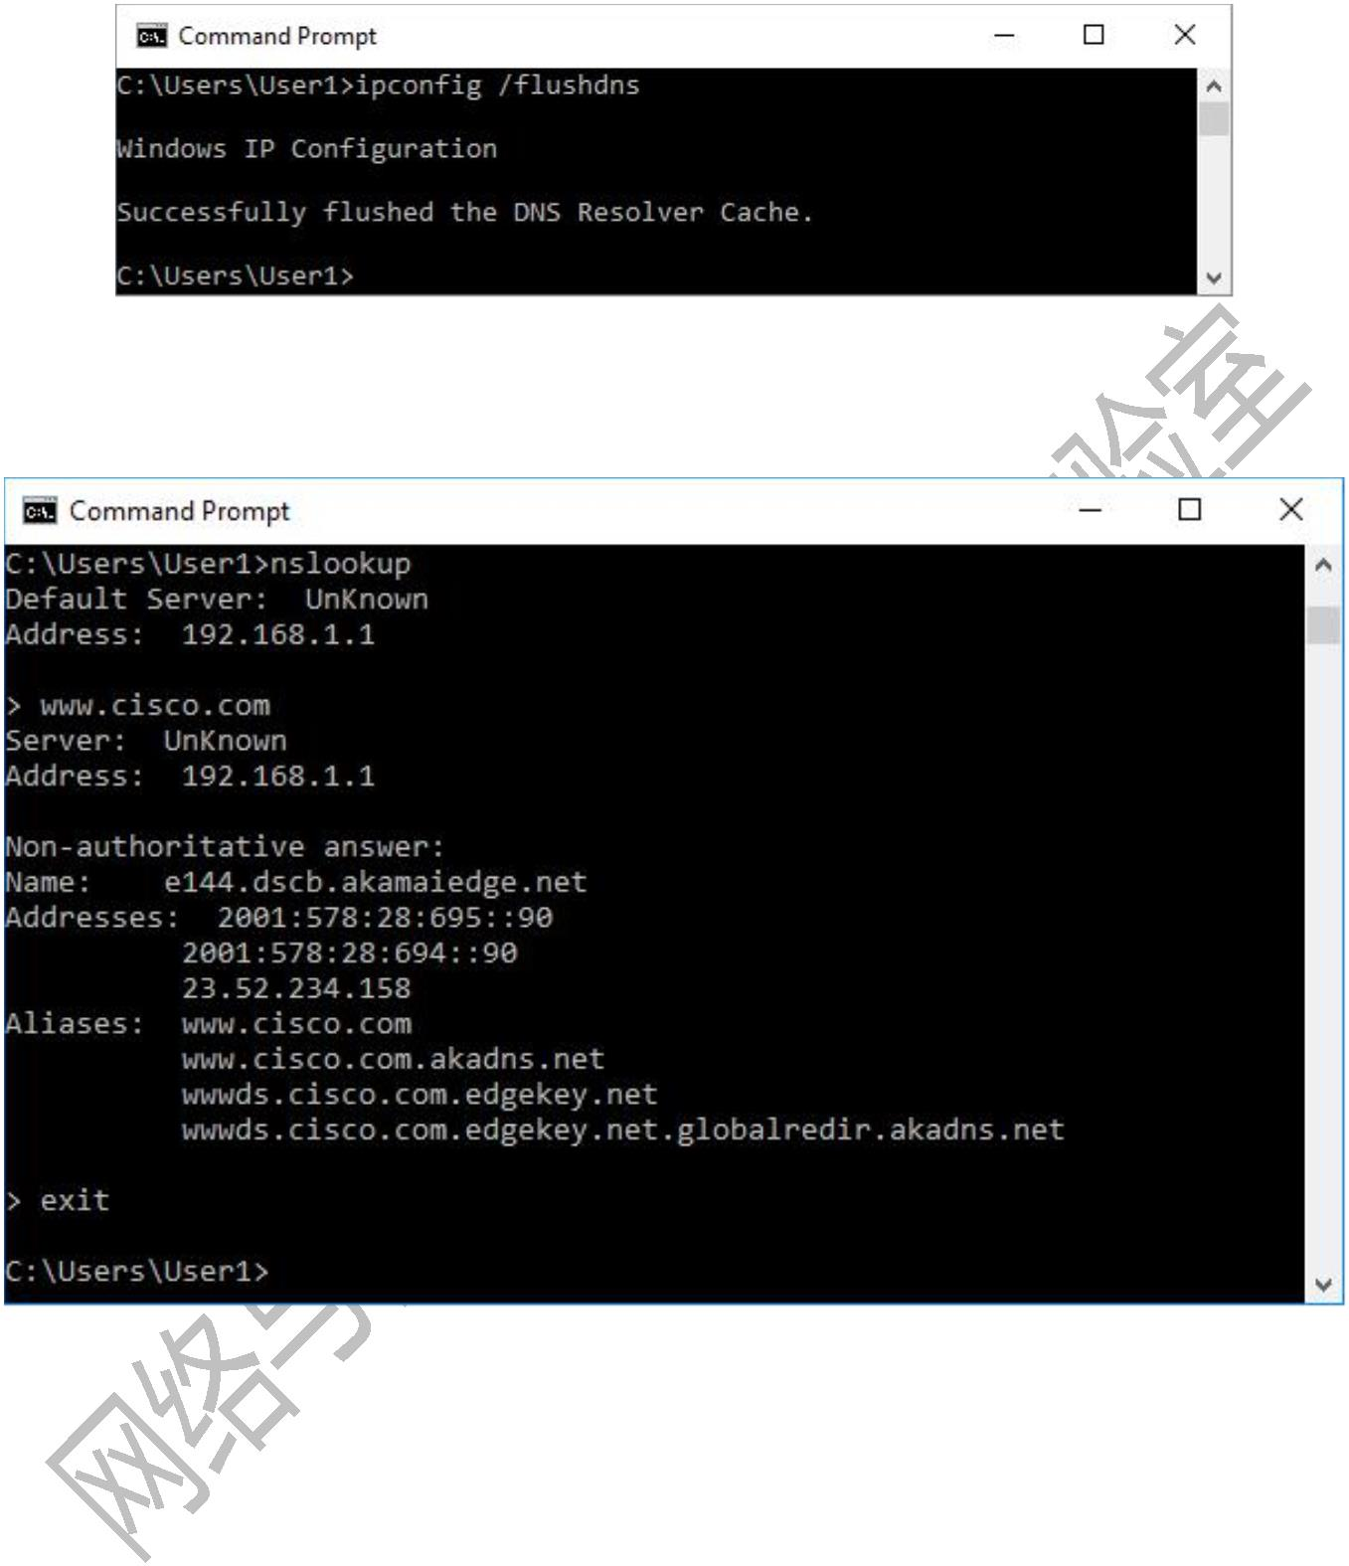

实验 - 了解 DNS 流量

第 2 部分： 了解 DNS 查询流量

a. 观察在“Wireshark 数据包列表”窗格中捕获的流量。在过滤器方框中输入 udp.port == 53，然后点击箭头

（或按 Enter 键）只显示 DNS 数据包。

b. 选择标记为 Standard query 0x0002 A www.cisco.com 的 DNS 数据包。

c. 在“数据包详细信息”窗格中，请注意此数据包具有以太网 II、互联网协议第四版、用户数据报协议和域名

系统（查询）。

d. 展开以太网 II 以查看详细信息。观察源和目的字段。

计算机科学与工程学院 网络工程系

第 5 页，共 11 页

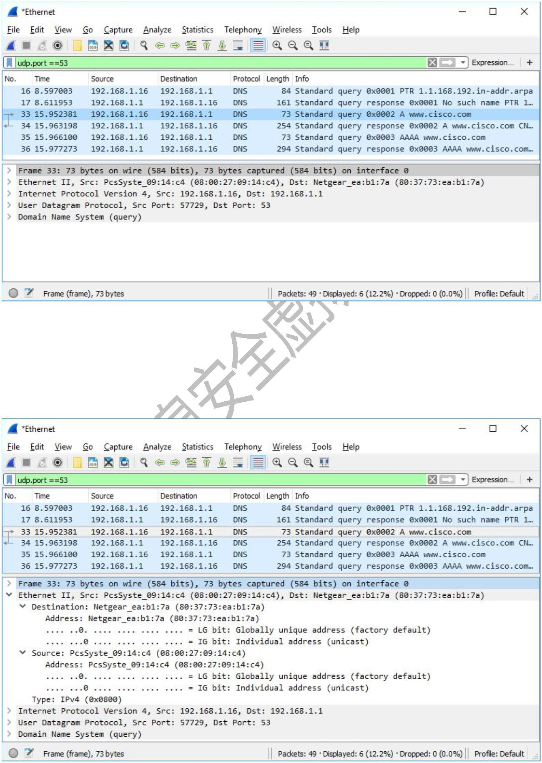

实验 - 了解 DNS 流量

源和目的 MAC 地址是什么？这些 MAC 地址与哪些网络接口相关联？

____________________________________________________________________________________

____________________________________________________________________________________

e. 展开互联网协议第四版。观察源和目的 IPv4 地址。

源和目的 IP 地址是什么？这些 IP 地址与哪些网络接口相关联？

____________________________________________________________________________________

____________________________________________________________________________________

计算机科学与工程学院 网络工程系

第 6 页，共 11 页

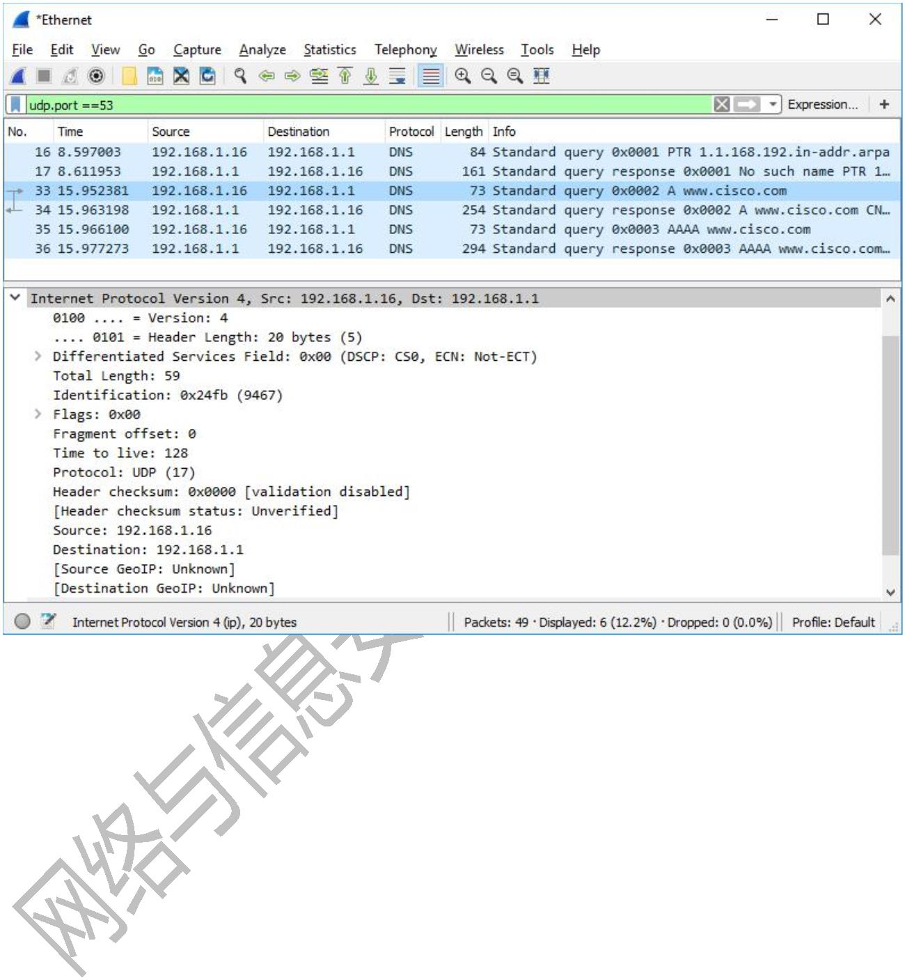

实验 - 了解 DNS 流量

f. 展开用户数据报协议。观察源和目的端口。

源和目的端口是什么？默认 DNS 端口号是什么？

____________________________________________________________________________________

____________________________________________________________________________________

计算机科学与工程学院 网络工程系

第 7 页，共 11 页

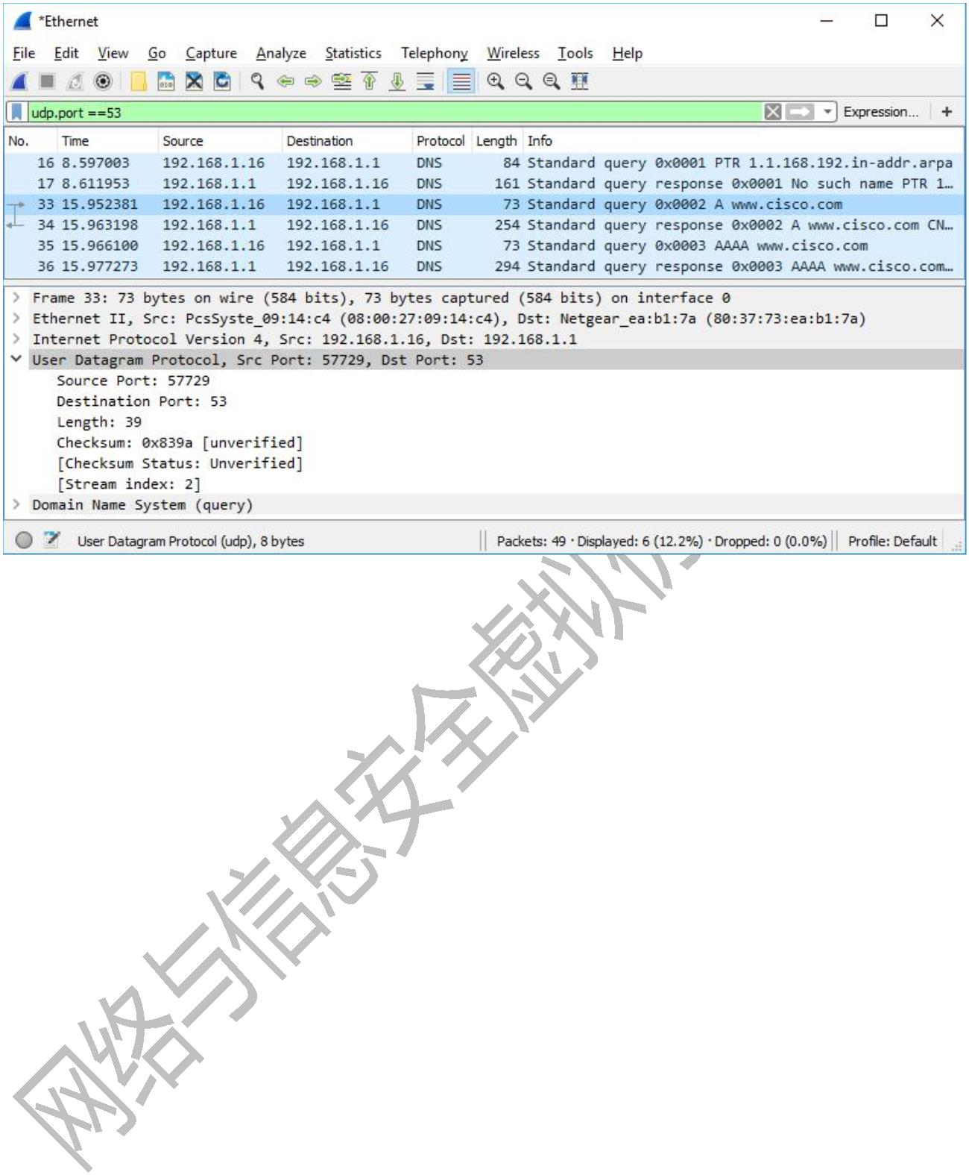

实验 - 了解 DNS 流量

g. 打开命令提示符并输入 arp –a 和 ipconfig /all 以记录 PC 的 MAC 和 IP 地址。

将 Wireshark 结果中的 MAC 和 IP 地址与 ipconfig /all 结果进行比较。同学们观察出了什么？

____________________________________________________________________________________

____________________________________________________________________________________

h. 展开“数据包详细信息”窗格中的域名系统（查询）。然后，展开标志和查询。

计算机科学与工程学院 网络工程系

第 8 页，共 11 页

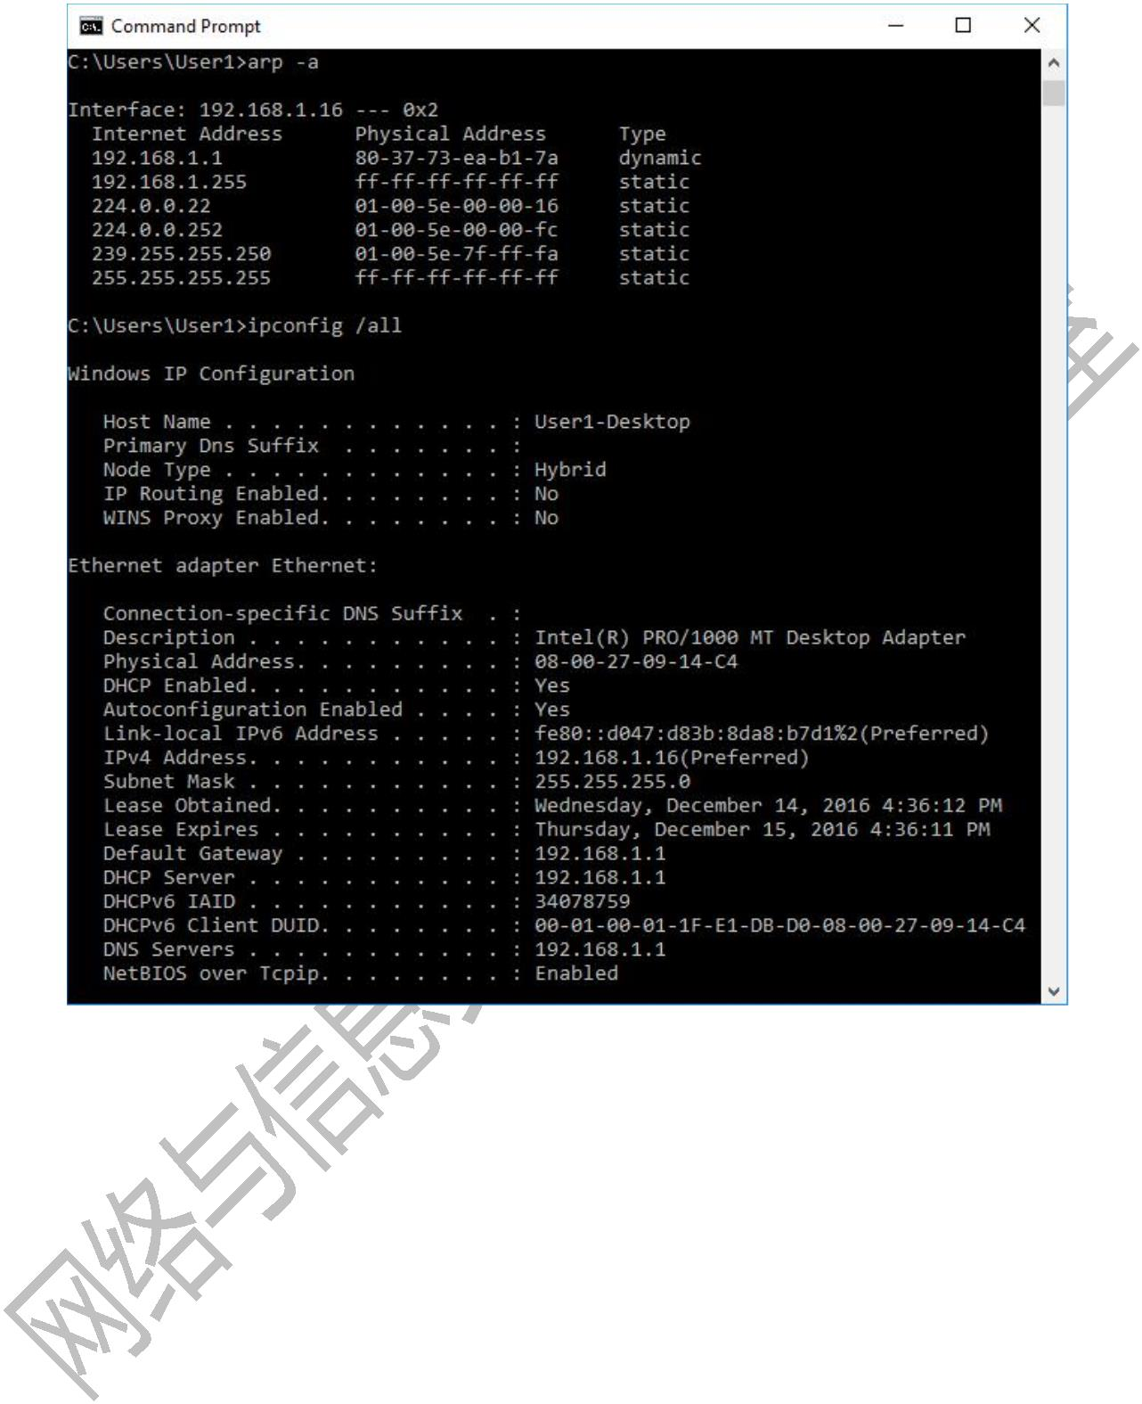

实验 - 了解 DNS 流量

i. 观察结果。该标志设置为以递归方式执行查询，以查询 www.cisco.com 的 IP 地址。

计算机科学与工程学院 网络工程系

第 9 页，共 11 页

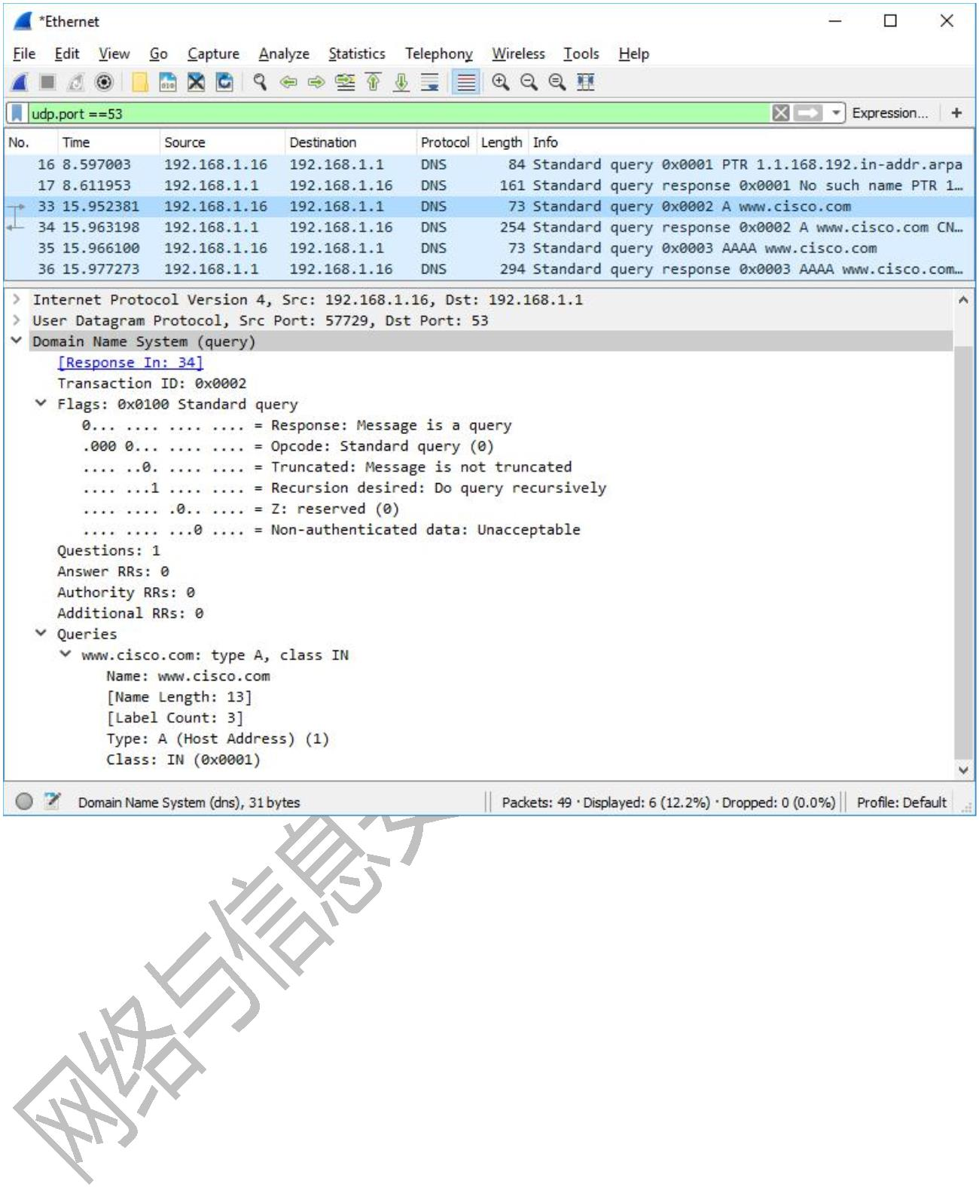

实验 - 了解 DNS 流量

第 3 部分： 了解 DNS 响应流量

a. 选择标记为 Standard query response 0x000# A www.cisco.com 的相应的响应 DNS 数据包。

源和目的 MAC 和 IP 地址以及端口号是什么？它们如何与 DNS 查询数据包中的地址进行比较？

____________________________________________________________________________________

____________________________________________________________________________________

b. 展开域名系统（响应）。然后，展开标志、查询和应答。

计算机科学与工程学院 网络工程系

第 10 页，共 11 页

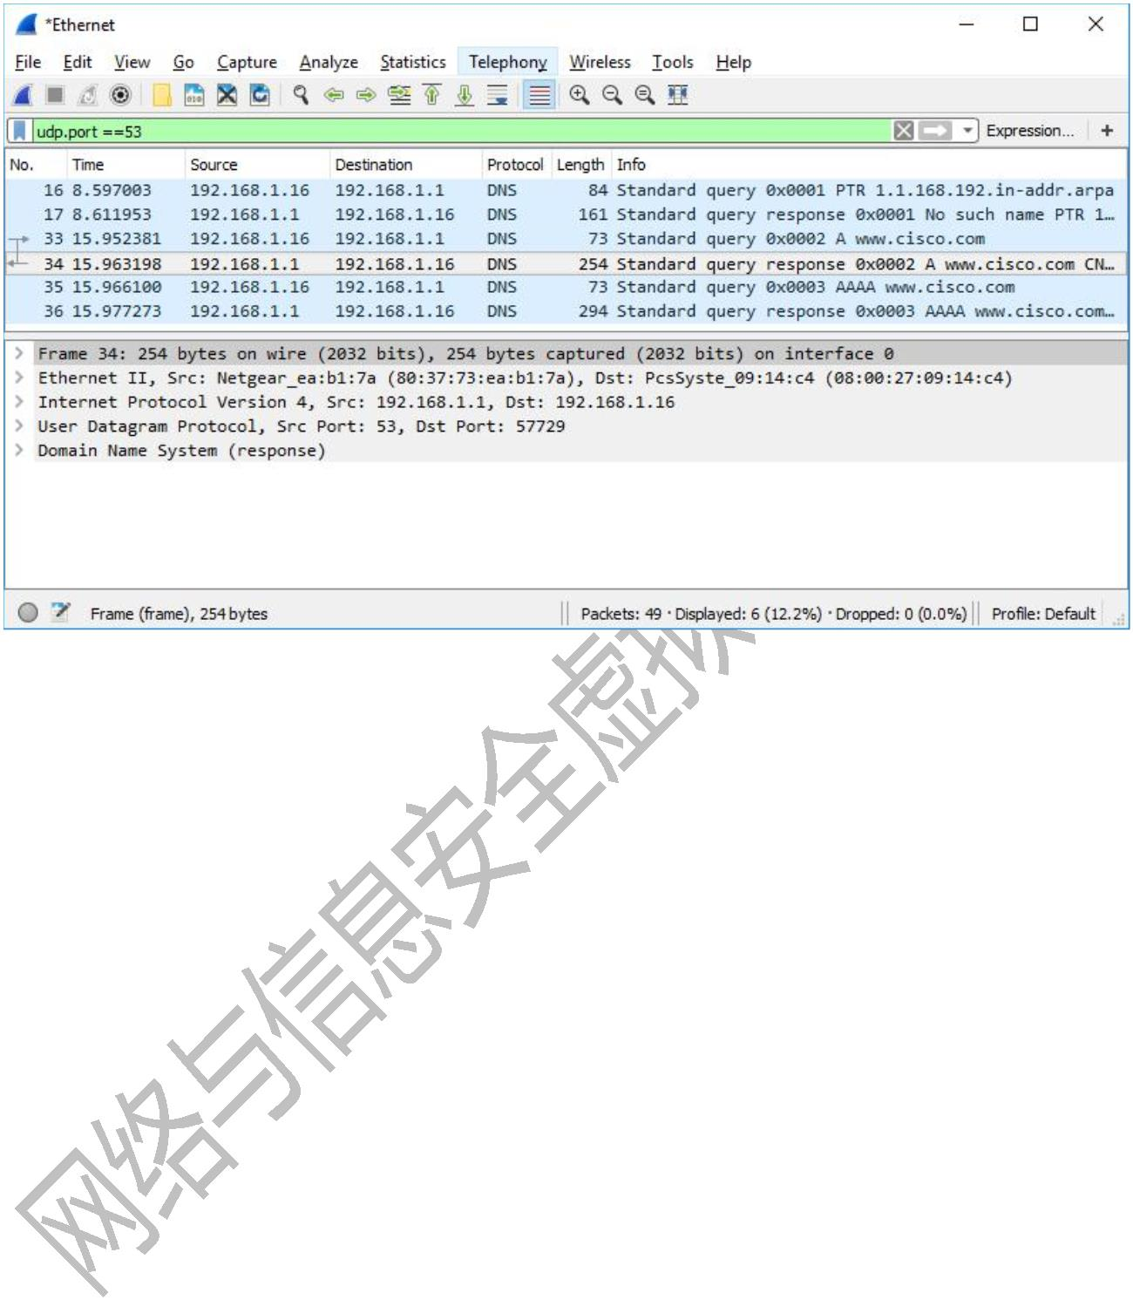

实验 - 了解 DNS 流量

c. 观察结果。DNS 服务器是否可以执行递归查询？ __________________________________________________

d. 观察“应答”详细信息中的 CNAME 和 A 记录。这些结果如何与 nslookup 结果进行比较？

____________________________________________________________________________________

思考

1. 在 Wireshark 结果中，当同学们删除过滤器时，还能了解到网络的哪些其他信息？

_______________________________________________________________________________________

_______________________________________________________________________________________

2. 攻击者如何使用 Wireshark 来破坏同学们的网络安全？

_______________________________________________________________________________________

_______________________________________________________________________________________

计算机科学与工程学院 网络工程系

第 11 页，共 11 页

